ĐẠI HỌC BÁCH KHOA HÀ NỘI

Trường Công nghệ thông tin và Truyền thông

Software Design Document

PHẦN MỀM THUÊ XE ĐẠP THEO GIỜ

Môn: Thiết kế và xây dựng phần mềm

Nhóm 10

Vương Xuân Hoàng………………………….20183545

Nguyễn Đức Tú……………………………….20181807

Nguyễn Bá Tuân………………………………20184005

*Hà Nội, tháng 1 năm 2022*

**Table of Contents**

Mục lục 1

1 Giới thiệu 3

1.1 Mục tiêu 3

1.2 Phạm vi 3

1.3 Thuật ngữ 3

1.4 Tài liệu tham khảo 3

2 Mô tả tổng quan 4

2.1 Tổng quan 4

2.2 Giả thiết/Ràng buộc/Rủi ro 4

2.2.1 Giả thiết 4

2.2.2 Ràng buộc 4

2.2.3 Rủi ro 4

3 Kiến trúc hệ thống và thiết kế kiến trúc 6

3.1 Khuôn mẫu thiết kế 6

3.2 Biểu đồ tương tác 6

3.3 Biểu đồ phân tích lớp 8

3.4 Biểu đồ phân tích cho từng lớp 10

3.5 Bảo mật 12

4 Thiết kế chi tiết 13

4.1 Giao diện người dùng 13

4.1.1 Giao diện tổng quan 13

4.1.2 Đặc tả giao diện 19

4.1.3 Biểu đồ dịch chuyển màn hình 31

4.2 Mô hình hóa dữ liệu 32

4.2.1 Mô hình hóa mức khái niệm 32

4.2.2 Thiết kế cơ sở dữ liệu 33

4.3 Non-Database Management System Files 33

4.4 Thiết kế lớp 37

4.4.1 Biểu đồ lớp tổng quan 37

4.4.2 Biểu đồ lớp thiết kế tổng quan 38

4.4.3 Biểu đồ thiết kế từng lớp chi tiết 38

5 Design Considerations 47

5.1 Goals and Guidelines 47

5.2 Architectural Strategies 47

5.3 Coupling and Cohesion 47

5.4 Design Principles 48

5.5 Design Patterns 48

# Giới thiệu

## Mục tiêu

* Mục tiêu của tài liệu này là đưa ra các đặc tả chi tiết yêu cầu phần mềm cho ứng dụng EcoBikeRental cho thuê xe đạp theo giờ với nhiều bãi để xe để thuê/trả xe tự động trong khu đô thị Ecopark.
* Tài liệu đặc tả này phục vụ cho designers, developers và testers của hệ thống có thể thuận lợi hơn trong việc lập trình cũng như triển khai dự án
* Tài liệu này cũng có thể dùng bởi các bên có liên quan để đảm bảo sự thống nhất trong quá trình triển khai và sử dụng

## Phạm vi

## Thuê xe đạp dạo quanh là một trong những dịch vụ được thu hút tại khu đô thị sinh thái Ecopark. Nhằm giúp việc quản lý thuê xe trở nên đơn giản hơn đối với phía quản lý cũng như tạo ra một ứng dụng thân thiện với người dùng, phần mềm quản lý thuê xe EcoBikeRental được lên kế hoạch thực hiện. Hệ thống EcoBikeRental là hệ thống cho thuê xe của khu đô thị Ecopark. Nhờ có hệ thống thuê xe để sử dụng của người dân trở nên thuận tiện hơn. Phần mềm giúp dịch vụ thuê xe có thể trở nên phát triển, tiếp tục mở rộng. Ngoài ra, để dịch vụ này tiếp tục phát triển mở rộng ra, cần giải quyết khâu hạ tầng, bao gồm hệ thống làn đường cho xe đạp, điểm dừng, trông giữ, bảo quản, và đặc biệt là hệ thống thông tin thuê xe và trả xe tự động có thể hoạt động 24/7

## Thuật ngữ

## API: (Application Programming Interface): là phần mềm trung gian cho phép kết nối 2 ứng dụng với nhau

* GUI(Graphical User Interface): Giao diện cho phép người dùng tương tác với hệ thống

## Tài liệu tham khảo

# Mô tả tổng quan

## Tổng quan hệ thống

Về tổng quan, hệ thống có những chức năng cơ bản: Giao diện tương tác với người dùng; yêu cầu của người dùng được gửi và xử lý bằng cách nhấp vào giao diện và sau đó yêu cầu được xử lý bởi bộ điều khiển hệ thống, ngoài ra có một cơ sở dữ liệu (từ xa) để lưu trữ bất kỳ loại dữ liệu nào; mọi yêu cầu hoặc thay đổi liên quan đến dữ liệu sẽ được truy vấn trong cơ sở dữ liệu; sự thay đổi trong cơ sở dữ liệu sau đó được phản ánh trong UI (giao diện người dùng). Để làm được điều đó, hệ thống được xây dựng bao gồm 3 thành phần chính: view, controller, entity, mỗi thành phần đóng góp vai trò riêng biệt nhưng liên kết với nhau, điều đó giúp việc lập trình trở nên logic và thống nhất đồng thời cũng giúp cho hệ thống hoạt động ổn định hơn

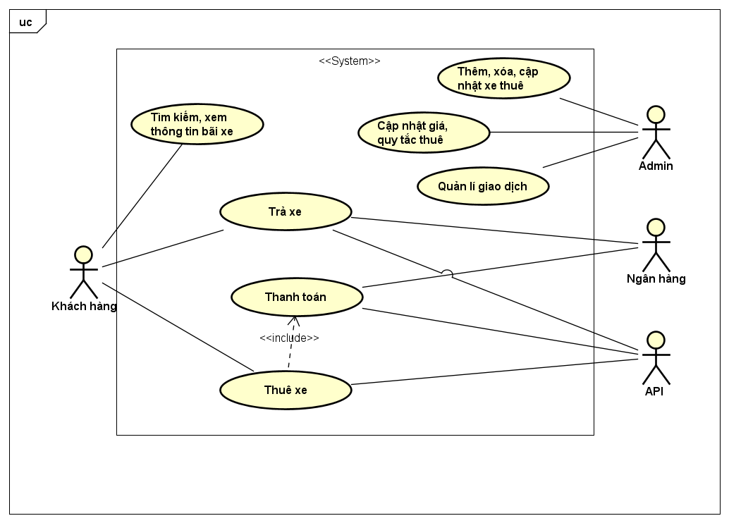

Hình 1: Biểu đồ use case tổng quan

## Giả thiết/Ràng buộc/Rủi ro

### Giả thiết

Các yêu cầu đối với người dùng khi sử dụng phần mềm:

* Phần mềm chạy trên nền tảng web, do đó để sử dụng thì người dung cần có kết nối Internet tốt
* Thời điểm hiện tại, phần mềm mới chỉ hỗ trợ trên Desktop, chưa hỗ trợ chạy trên các thiết bị điện thoại, bởi vậy người dùng cần sử dụng desktop để sử dụng.

### Ràng buộc

* Nếu kết nối internet không tốt, phần mềm có thể hoạt động không chính xác
* Trong trường hợp có nhiều người dùng truy cập vào cùng một thời điểm, thời gian phản hồi có thể chậm hơn đáng kể
* Bộ nhớ RAM trên máy tính của người dùng nên tối thiểu là 2GB để có thể sử dụng ứng dụng một cách bình thường.

### Rủi ro

Dữ liệu về ca thuê xe có thể mất nếu người dùng đóng ứng dụng nhưng chưa thực hiện trả xe

# Kiến trúc hệ thống và thiết kế kiến trúc

## Khuôn mẫu kiến trúc

Trong Project, nhóm sử dụng mô hình 3 tầng để thực hiện thiết kế kiến trúc. Mô hình này giúp quá trình thực thi code trở nên tiện lợi hơn, đặc biệt giúp cho việc cập nhật và mở rộng hệ thống được dễ dàng hơn

## Biểu đồ tương tác

### Biểu đồ trình tự

Quy trình xem xe và xem bãi xe của người dùng

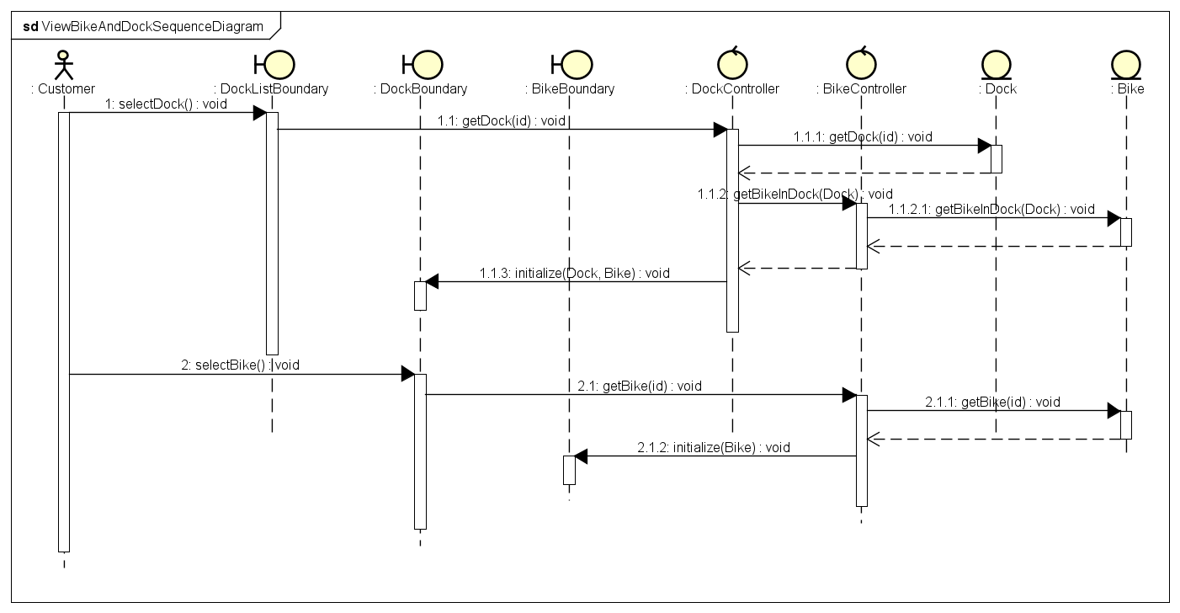

Quy trình thuê xe của người dùng:

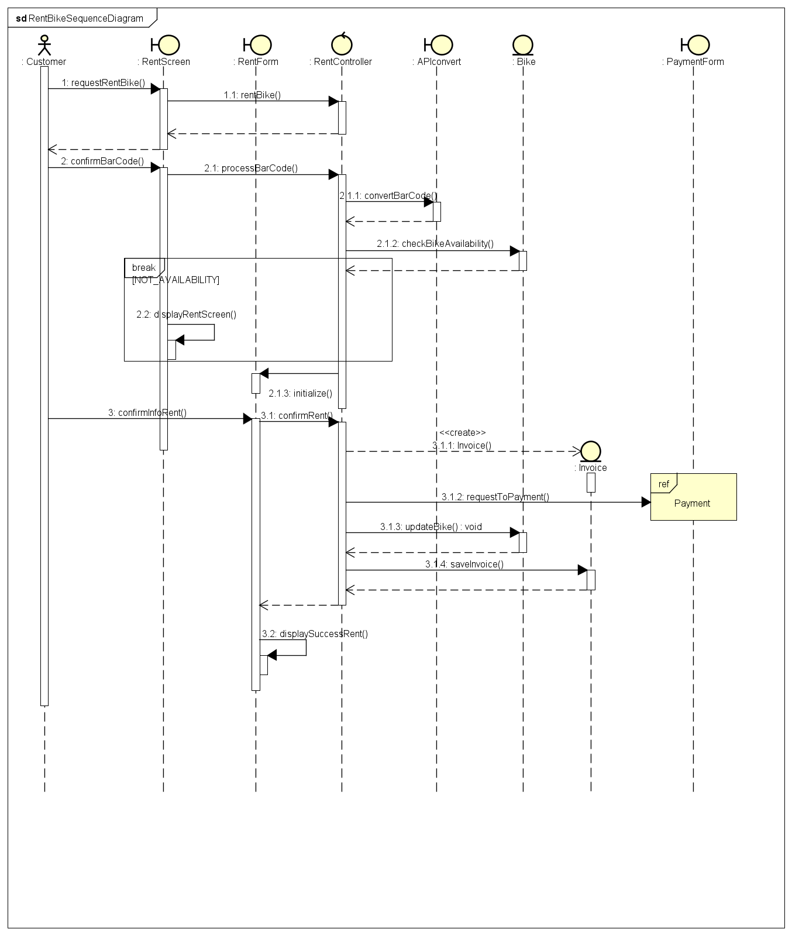

Quy trình thanh toán của người dùng:

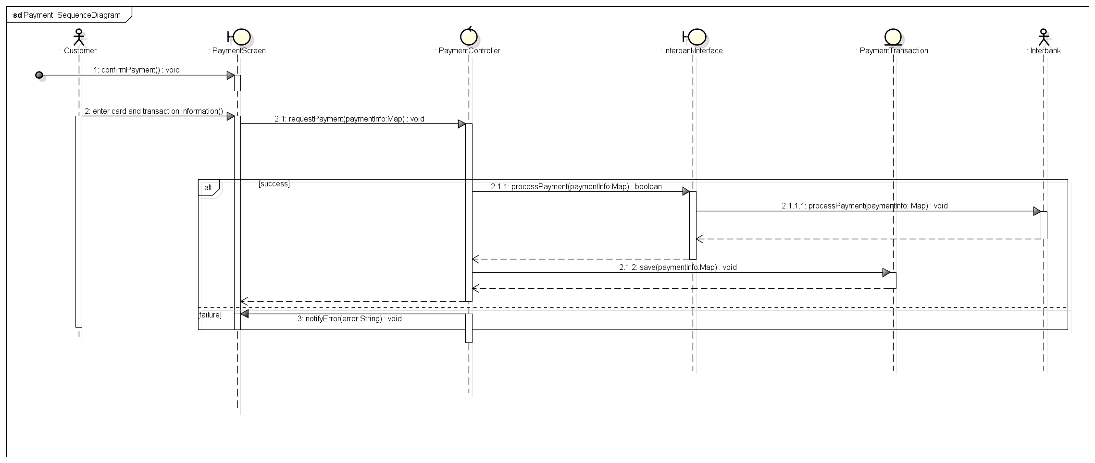

Quy trinh trả xe

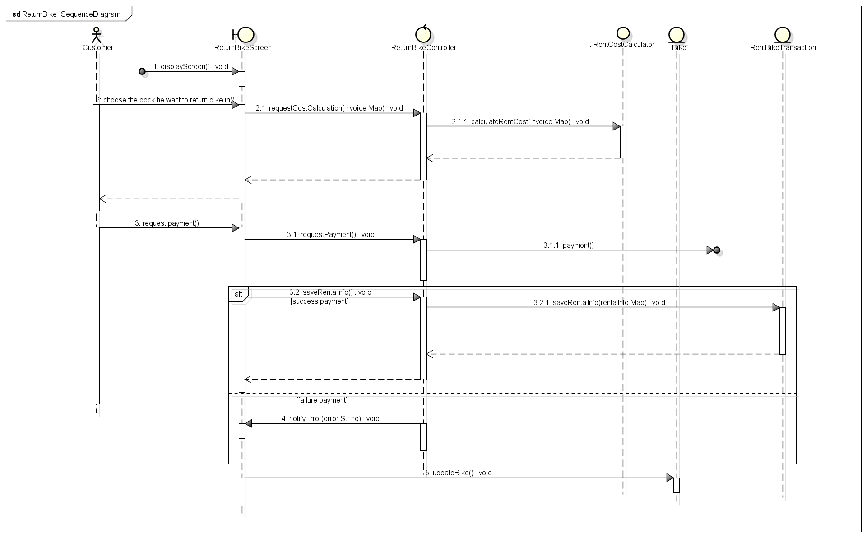

### Biểu đồ giao tiếp

Thanh toán:

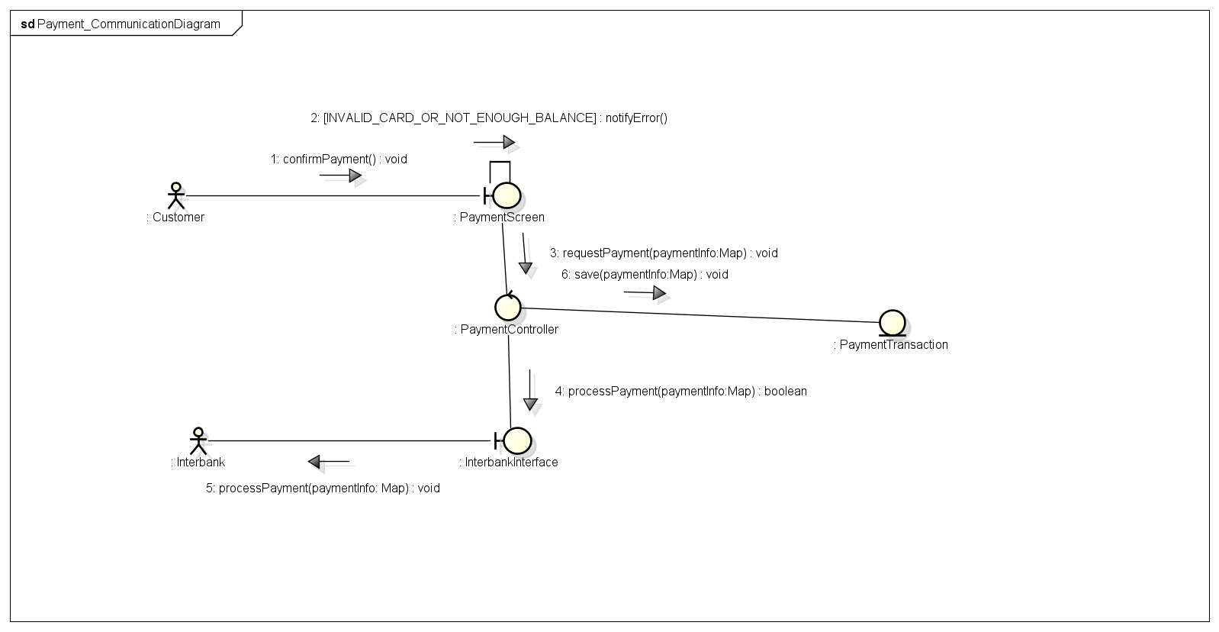

Thuê xe:

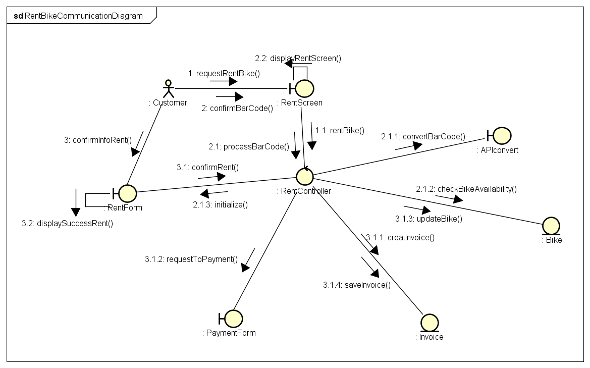

Trả xe:

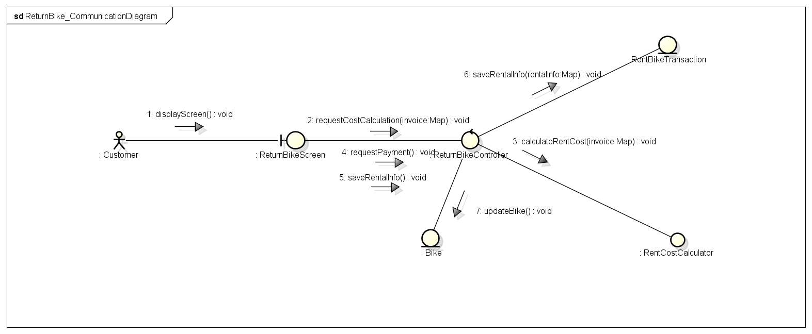

## Biểu đồ phân tích lớp

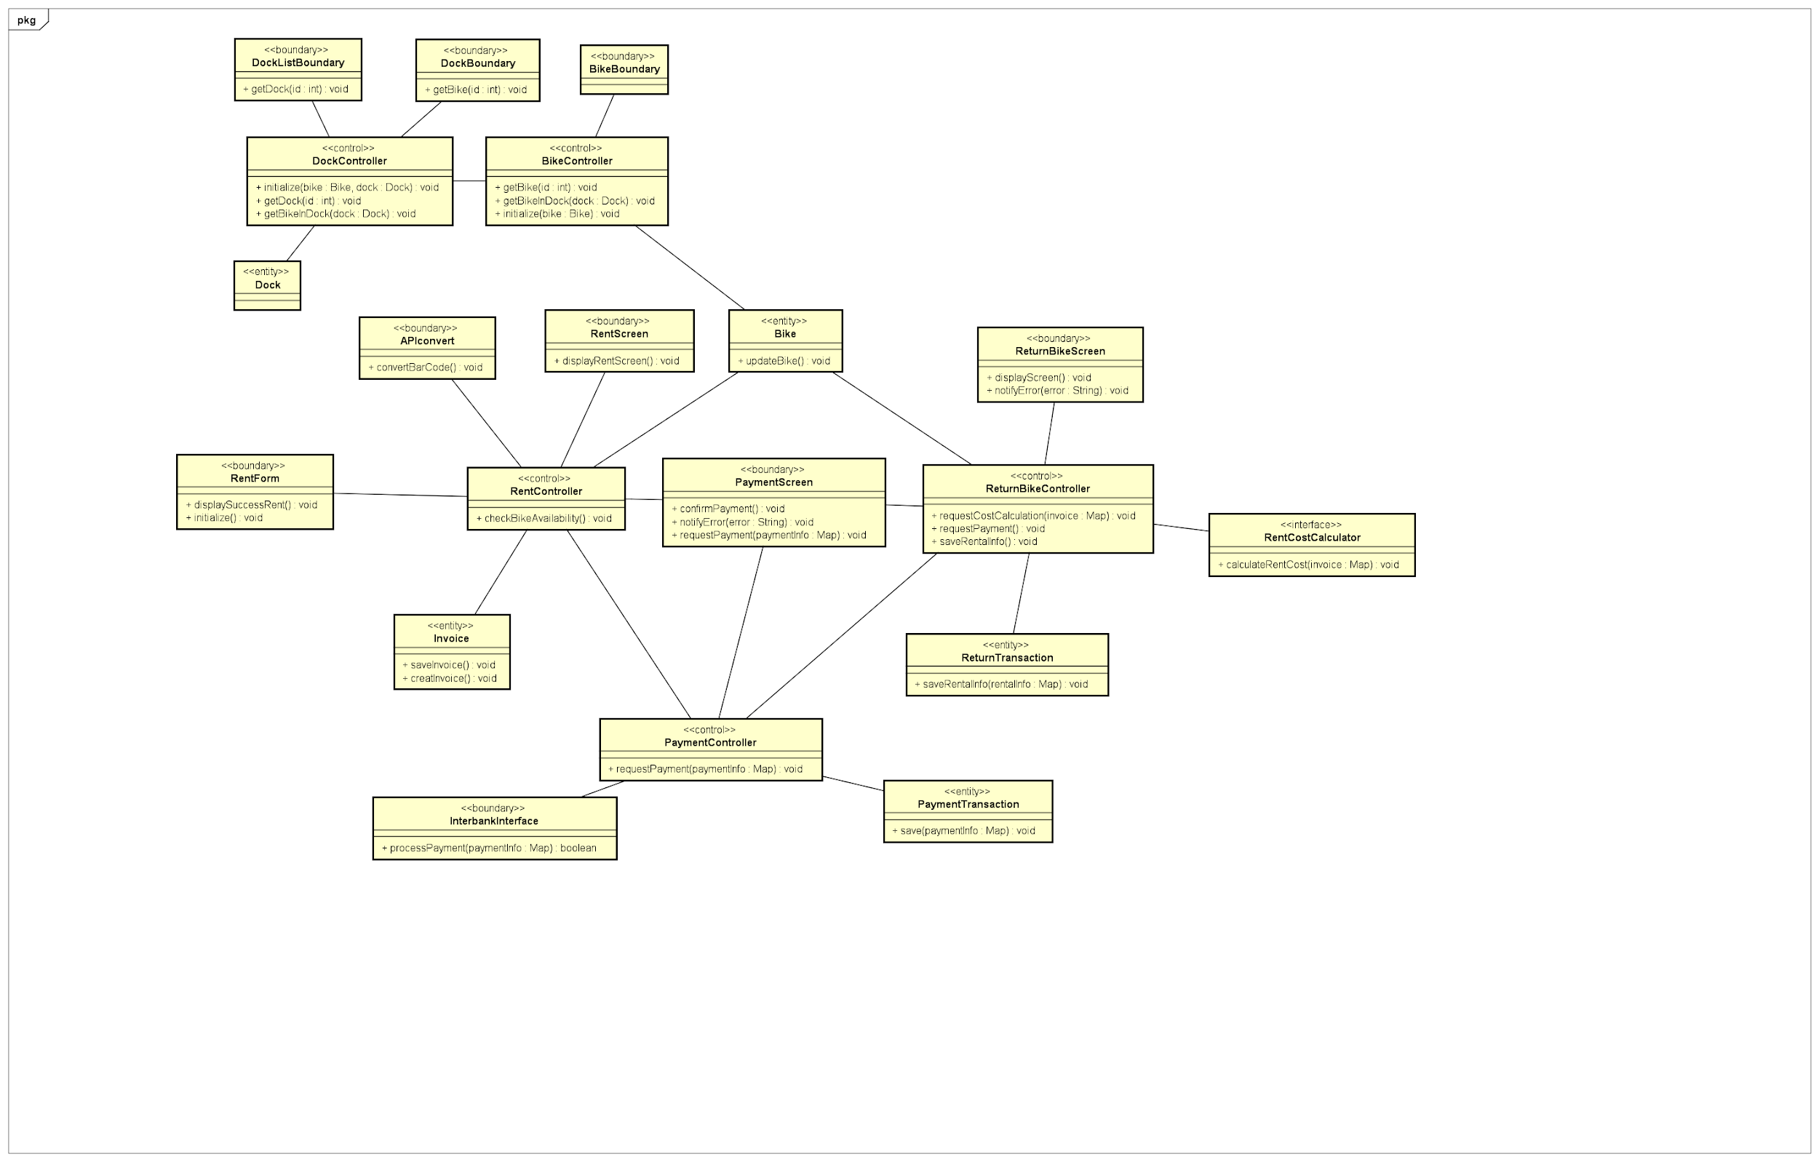

## Biểu đồ thiết kế lớp

Thiết kế lớp cho chức năng Thanh toán:

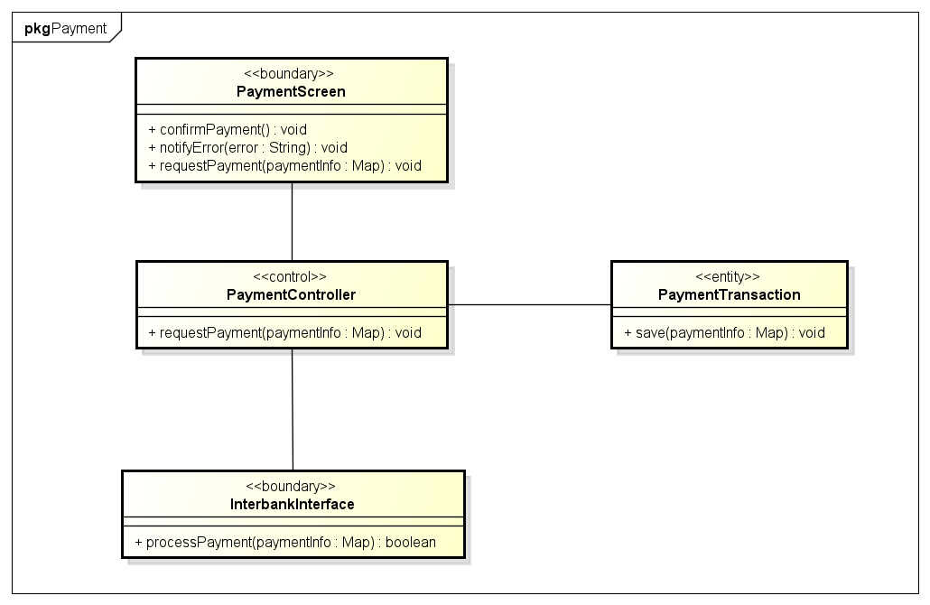

Thiết kế lớp cho chức năng Thuê xe:

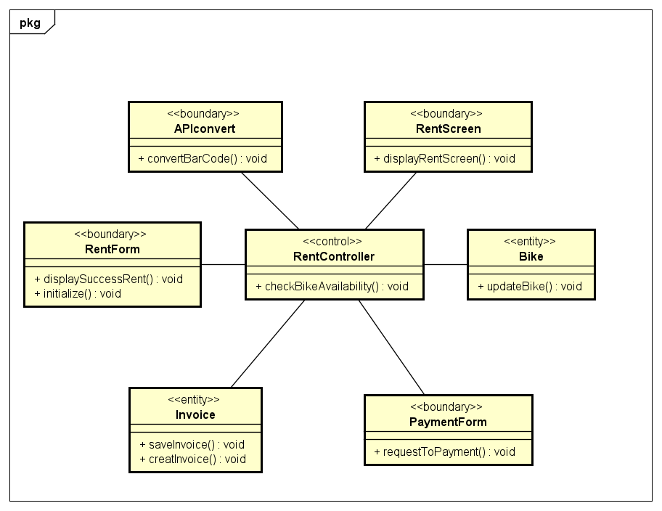

Thiết kế lớp cho chức năng Trả xe:

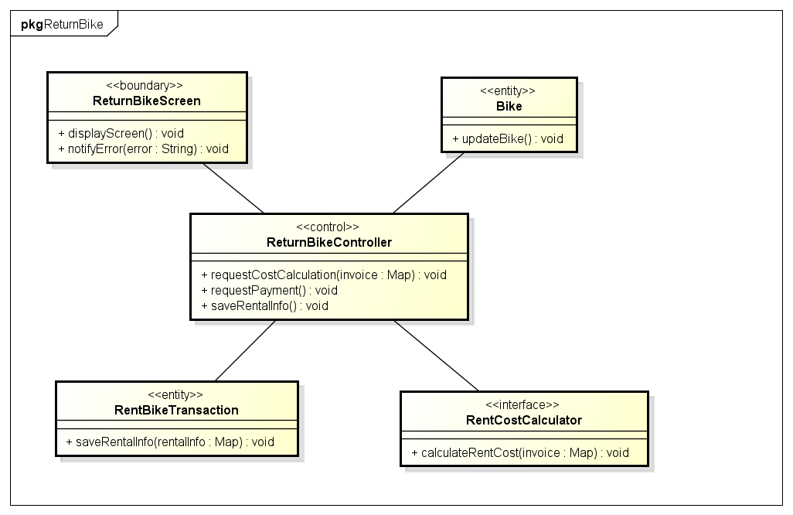

## Security Software Architecture

Trong Project này, để tập trung vào mục tiêu môn học, nhôm tập trung vào những chức năng về thuê trả xe và thanh toán, không tập trung vào thực hiện các chức năng về bảo mật thông tin và xác thực người dùng

# Thiết kế chi tiết

## Thiết kế giao diện

### Màn hình giao diện

#### Màn hình khi người dùng bắt đầu làm việc

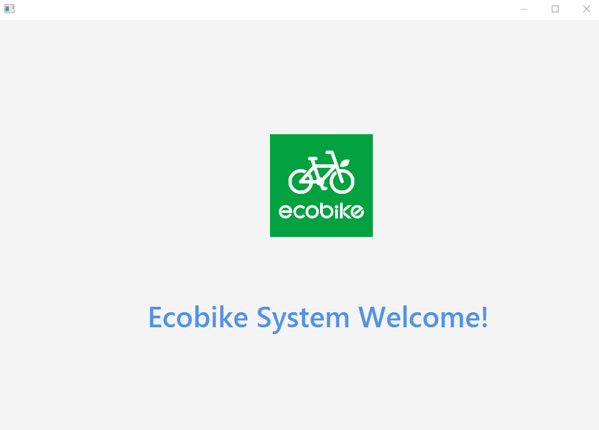

#### Màn hình hiển thị danh sách bãi xe

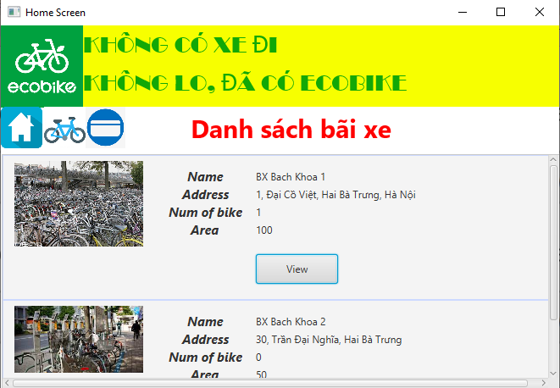

#### Màn hình hiển thị thông tin bãi xe:

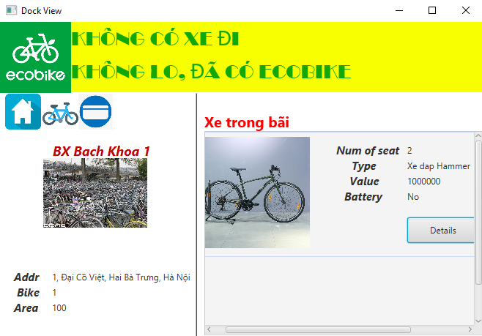

#### Màn hình hiển thị thông tin xe

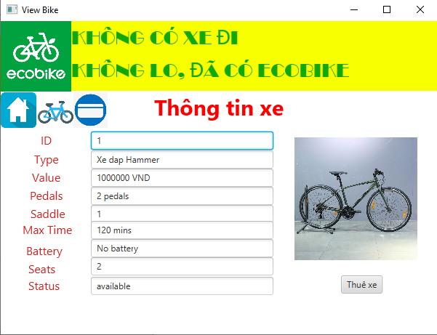

#### Màn hình thuê xe

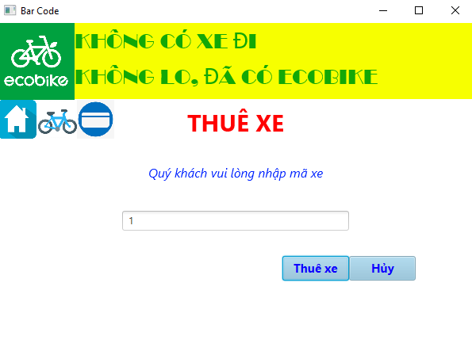

#### Màn hình hiển thị thông tin thẻ

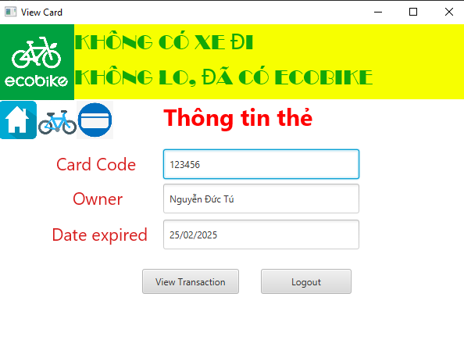

#### Màn hình hiển thị hóa đơn đặt cọc thuê xe

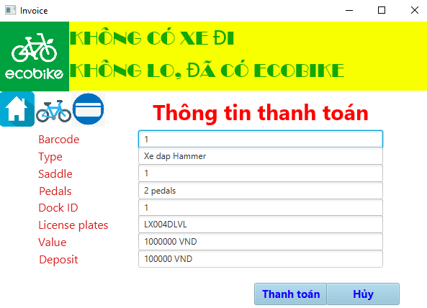

#### Màn hình thanh toán hóa đơn đặt cọc thuê xe

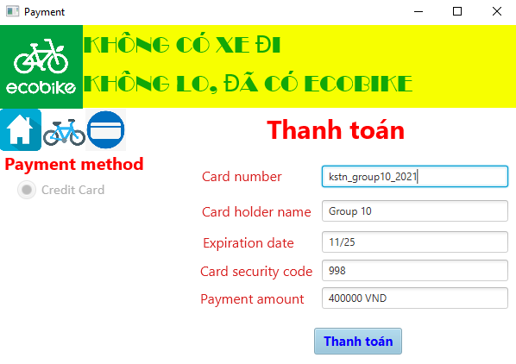

#### Màn hình chức năng trả xe:(Người dùng sẽ chọn bãi xe mà họ sẽ trả xe đang thuê)

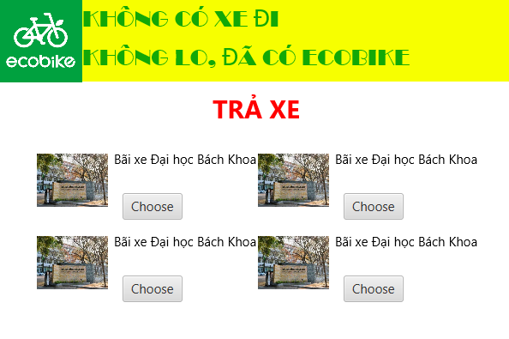

#### Màn hình hiển thị thông tin hóa đơn trả xe:

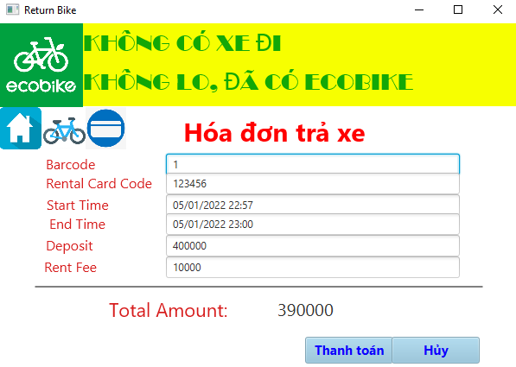

#### Màn hình thanh toán hóa đơn trả xe

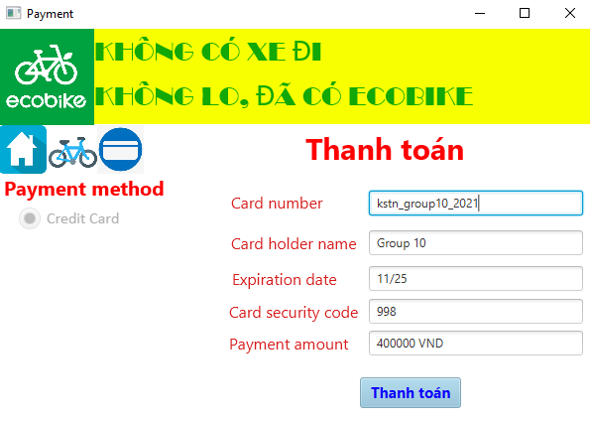

#### Màn hình hiển thị thông báo thanh toán thành công

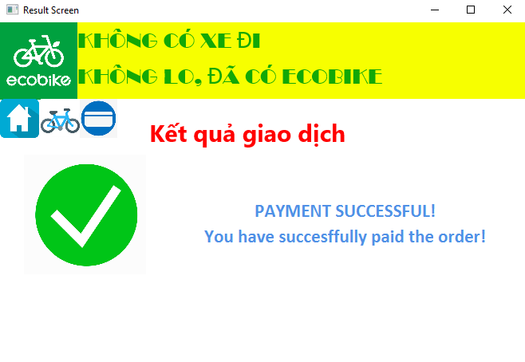

#### Màn hình thông báo thanh toán thất bại

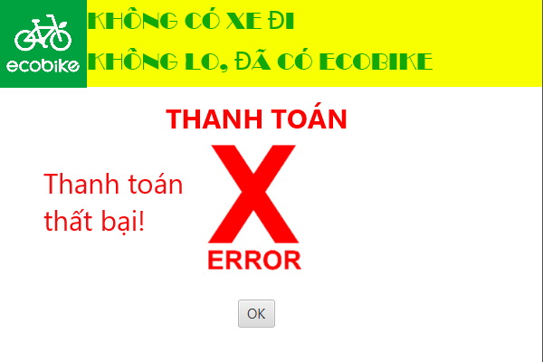

### Đặc tả thiết kế giao diện

Đặc tả giao diện ViewDock

|  |  |  |  |  |  |
| --- | --- | --- | --- | --- | --- |
| Capstone | | Date of creation | Approved by | Reviewed by | Person in charge |
| Screen specification | ViewDock | 29/10/2021 |  |  | Vương Xuân Hoàng |
|  | | Control | Operation | Function | |
| Khu vực hiển thị logo và slogan | Khởi tạo | Hiển thị logo chương trình ecobike và slogan ở trên cùng màn hình | |
| Khu vực hiển thị thông tin bãi xe và xe trong bãi | Khởi tạo | Hiển thị thông tin bãi xe và xem chi tiết xe trong bãi. | |
| Khu vực menu | Click | Thực hiện trở về màn hình Home, xem xe đang thuê, thông tin card. | |

|  |  |  |  |  |
| --- | --- | --- | --- | --- |
| Screen Name | ViewDock | | | |
| Attribute | Number of digits(bytes) | Type | Field Attribute | Remarks |
| Name | 50 | String | Đen | Căn giữa |
| Address | 50 | String | Đen | Căn giữa |
| Num of bike | 10 | Int | Đen | Căn giữa |
| Area | 10 | Int | Đen | Căn giữa |
| Num of seat | 10 | Int | Đen | Căn giữa |
| Type | 50 | String | Đen | Căn giữa |
| Value | 10 | Int | Đen | Căn giữa |
| Battery | 10 | String | Đen | Căn giữa |

|  |  |  |  |  |  |
| --- | --- | --- | --- | --- | --- |
| Capstone | | Date of creation | Approved by | Reviewed by | Person in charge |
| Screen specification | ViewBike | 29/10/2021 |  |  | Vương Xuân Hoàng |
|  | | Control | Operation | Function | |
| Khu vực hiển thị logo và slogan | Khởi tạo | Hiển thị logo chương trình ecobike và slogan ở trên cùng màn hình | |
| Khu vực hiển thị thông tin xe | Khởi tạo | Hiển thị thông tin về mã xe, loại xe, giá trị,… | |
| Khu vực hiển thị hình ảnh xe | Khởi tạo | Hiển thị hình ảnh của xe. | |
| Nút “Thuê xe” | Click | Gửi yêu cầu thuê xe. | |

Đặc tả giao diện ViewBike

|  |  |  |  |  |
| --- | --- | --- | --- | --- |
| Screen Name | ViewBike | | | |
| Attribute | Number of digits(bytes) | Type | Field Attribute | Remarks |
| ID | 10 | String | Đỏ | Căn giữa |
| Type | 50 | String | Đỏ | Căn giữa |
| Value | 10 | Int | Đỏ | Căn giữa |
| Pedals | 10 | Int | Đỏ | Căn giữa |
| Saddle | 10 | Int | Đỏ | Căn giữa |
| Max Time | 50 | String | Đỏ | Căn giữa |
| Battery | 50 | String | Đỏ | Căn giữa |
| Seats | 10 | Int | Đỏ | Căn giữa |
| Status | 50 | String | Đỏ | Căn giữa |

|  |  |  |  |  |  |
| --- | --- | --- | --- | --- | --- |
| Capstone | | Date of creation | Approved by | Reviewed by | Person in charge |
| Screen specification | Home | 29/10/2021 |  |  | Vương Xuân Hoàng |
|  | | Control | Operation | Function | |
| Khu vực hiển thị logo và slogan | Khởi tạo | Hiển thị logo chương trình ecobike và slogan ở trên cùng màn hình | |
| Khu vực hiển thị danh sách bãi xe | Khởi tạo | Hiển thị một số thông tin cơ bản của bãi xe | |
| Nút “View” để xem bãi xe | Click | Chuyển đến ViewDock để xem chi tiết bãi xe | |

Đặc tả giao diện Home

|  |  |  |  |  |
| --- | --- | --- | --- | --- |
| Screen Name | Home | | | |
| Attribute | Number of digits(bytes) | Type | Field Attribute | Remarks |
| Name | 50 | String | Đen | Căn giữa |
| Address | 50 | String | Đen | Căn giữa |
| Num of bike | 10 | Int | Đen | Căn giữa |
| Area | 10 | Int | Đen | Căn giữa |

Đặc tả giao diện ViewCard

|  |  |  |  |  |  |
| --- | --- | --- | --- | --- | --- |
| Capstone | | Date of creation | Approved by | Reviewed by | Person in charge |
| Screen specification | ViewCardScreen | 6/11/2021 |  |  | Nguyễn Đức Tú |
|  | | Control | Operation | Function | |
| Khu vực nhập mã card và password | Nhập từ bàn phím | Người dùng nhập từ bàn phím mã card và password | |
| Khu vực menu | Click | Thực hiện trở về màn hình Home, xem xe đang thuê, thông tin card | |
| Nút “Sign in” | Click | Người dùng đăng nhập vào card. | |

|  |  |  |  |  |
| --- | --- | --- | --- | --- |
| Screen Name | ViewCard | | | |
| Attribute | Number of digits(bytes) | Type | Field Attribute | Remarks |
| Card Code | 50 | String | Đỏ | Căn trái |
| Password | 50 | String | Đỏ | Căn trái |

Đặc tả giao diện RentBikeScreen

|  |  |  |  |  |  |
| --- | --- | --- | --- | --- | --- |
| Capstone | | Date of creation | Approved by | Reviewed by | Person in charge |
| Screen specification | RentBikeScreen | 6/11/2021 |  |  | Nguyễn Đức Tú |
|  | | Control | Operation | Function | |
| Khu vực nhập mã xe | Nhập từ bàn phím | Người dùng nhập từ bàn phím mã xe muốn thuê | |
| Khu vực menu | Click | Thực hiện trở về màn hình Home, xem xe đang thuê, thông tin card | |
| Nút “Thuê xe” và nút “Hủy” | Click | Người dùng xác nhận muốn thuê (hủy) xe với mã xe như đã điền để hệ thống kiểm tra và trả lại kết quả | |

|  |  |  |  |  |
| --- | --- | --- | --- | --- |
| Screen Name | RentBikeScreen | | | |
| Attribute | Number of digits(bytes) | Type | Field Attribute | Remarks |
| Mã xe | 10 | Numeral | Trắng | Căn trái |

Đặc tả RentBikeInfoScreen

|  |  |  |  |  |  |
| --- | --- | --- | --- | --- | --- |
| Capstone | | Date of creation | Approved by | Reviewed by | Person in charge |
| Screen specification | RentBikeInfoScreen | 6/11/2021 |  |  | Nguyễn Đức Tú |
|  | | Control | Operation | Function | |
| Khu vực hiển thị thông tin về xe muốn thuê về tiền đặt cọc | Khởi tạo | Hiển thị thông tin chi tiết về xe mà người dùng vừa nhập mã xe hợp lệ và tiền cọc để thuê xe | |
| Khu vực menu | Click | Thực hiện trở về màn hình Home, xem xe đang thuê, thông tin card | |
| Nút “Thanh toán” và nút “Hủy” | Click | Người dùng xác nhận muốn Thanh toán (hủy) thuê xe. | |

|  |  |  |  |  |
| --- | --- | --- | --- | --- |
| Screen Name | RentBikeInfoScreen | | | |
| Attribute | Number of digits(bytes) | Type | Field Attribute | Remarks |
| Barcode | 10 | Int | Đỏ | Căn trái |
| Type | 10 | String | Đỏ | Căn trái |
| Saddle | 10 | Int | Đỏ | Căn trái |
| Pedals | 10 | Int | Đỏ | Căn trái |
| Dock ID | 10 | Int | Đỏ | Căn trái |
| License plates | 10 | String | Đỏ | Căn trái |
| Value | 10 | Int | Đỏ | Căn trái |
| Deposit | 10 | Int | Đỏ | Căn trái |

Đặc tả giao diện Payment

|  |  |  |  |  |  |
| --- | --- | --- | --- | --- | --- |
| Capstone | | Date of creation | Approved by | Reviewed by | Person in charge |
| Screen specification | Payment | 6/11/2021 |  |  | Nguyễn Đức Tú |
|  | | Control | Operation | Function | |
| Khu vực thông tin thanh toán | Nhập từ bàn phím | Người dùng nhập từ bàn phím mã thông tin thanh toán | |
| Khu vực menu | Click | Thực hiện trở về màn hình Home, xem xe đang thuê, thông tin card | |
| Nút “Thanh toán” | Click | Người dùng xác nhận thanh toán trả tiền đặt cọc để thuê xe. | |

|  |  |  |  |  |
| --- | --- | --- | --- | --- |
| Screen Name | RentBikeScreen | | | |
| Attribute | Number of digits(bytes) | Type | Field Attribute | Remarks |
| Card number | 50 | String | Đỏ | Căn trái |
| Card holder name | 50 | String | Đỏ | Căn trái |
| Expiration date | 10 | String | Đỏ | Căn trái |
| Card security code | 10 | Int | Đỏ | Căn trái |

Đặc tả giao diện CardInfoScreen

|  |  |  |  |  |  |
| --- | --- | --- | --- | --- | --- |
| Capstone | | Date of creation | Approved by | Reviewed by | Person in charge |
| Screen specification | CardInfoScreen | 6/11/2021 |  |  | Nguyễn Đức Tú |
|  | | Control | Operation | Function | |
| Khu vực hiển thị thông tin thẻ | Khởi tạo | Hiển thị thông tin thẻ | |
| Khu vực menu | Click | Thực hiện trở về màn hình Home, xem xe đang thuê, thông tin card | |
| Nút “View Transactio” và nút “Logout” | Click | Người dùng đăng xuất khỏi thẻ và xem giao dịch đã thực hiện. | |

|  |  |  |  |  |
| --- | --- | --- | --- | --- |
| Screen Name | CardInfoScreen | | | |
| Attribute | Number of digits(bytes) | Type | Field Attribute | Remarks |
| Card Code | 10 | Numeral | Đỏ | Căn trái |
| Owner | 50 | String | Đỏ | Căn trái |
| Date expired | 50 | Date | Đỏ | Căn trái |

Đặc tả RentBikeSuccessful

|  |  |  |  |  |  |
| --- | --- | --- | --- | --- | --- |
| Capstone | | Date of creation | Approved by | Reviewed by | Person in charge |
| Screen specification | RentBikeSuccessful | 6/11/2021 |  |  | Nguyễn Đức Tú |
|  | | Control | Operation | Function | |
| Khu vực hiển thị thông tin cơ bản của xe được thuê | Khởi tạo | Hiển thị thông tin cơ bản của xe được thuê cho người dùng nắm bắt | |
| Khu vực menu | Click | Thực hiện trở về màn hình Home, xem xe đang thuê, thông tin card | |
| Nút “OK” | Click | Người dùng xác nhận hoàn tất giao dịch thuê xe thành công | |

|  |  |  |  |  |  |
| --- | --- | --- | --- | --- | --- |
| Capstone | | Date of creation | Approved by | Reviewed by | Person in charge |
| Screen specification | ErrorBarcode | 6/11/2021 |  |  | Nguyễn Đức Tú |
|  | | Control | Operation | Function | |
| Khu vực hiển thị message error | Khởi tạo | Hiển thị thông báo error cho người dùng | |
| Khu vực menu | Click | Thực hiện trở về màn hình Home, xem xe đang thuê, thông tin card | |
| Nút “Thử lại” | Click | Người dùng quay về thử điền lại các thông tin để thuê xe | |

Đặc tả ErrorBarcode

Đặc tả giao diện ErrorBalance

|  |  |  |  |  |  |
| --- | --- | --- | --- | --- | --- |
| Capstone | | Date of creation | Approved by | Reviewed by | Person in charge |
| Screen specification | ErrorBalance | 6/11/2021 |  |  | Nguyễn Đức Tú |
|  | | Control | Operation | Function | |
| Khu vực hiển thị message error | Khởi tạo | Hiển thị thông báo error cho người dùng | |
| Khu vực menu | Click | Thực hiện trở về màn hình Home, xem xe đang thuê, thông tin card | |
| Nút “Thử lại” | Click | Người dùng quay về thử điền lại các thông tin để thuê xe | |

Đặc tả giao diện ReturnBike

|  |  |  |  |  |  |
| --- | --- | --- | --- | --- | --- |
| Capstone | | Date of creation | Approved by | Reviewed by | Person in charge |
| Screen specifiation | Return Bike | 08/11/2021 |  |  | Nguyễn Bá Tuân |
|  | | Control | Operation | Function | |
| Khu vực hiển thị logo và slogan | Initial | Hiển thị logo chương trình ecobike và slogan ở trên cùng màn hình | |
| Khu vực hiển thị danh sách bãi xe | Initial | Hiển thị hình ảnh bãi xe, tên bãi xe và button để chọn bãi dùng để trả xe | |
| Nút chọn bãi xe để trả xe | Click | Chuyển đến Invoice | |

|  |  |  |  |  |
| --- | --- | --- | --- | --- |
| Screen Name | Return Bike | | | |
| Attribute | Number of digits(byte) | Type | Field Attribute | Remarks |
| Tên bãi xe | 10 | String | Đen | Căn giữa |

Đặc tả giao diện hóa đơn trả xe

|  |  |  |  |  |  |
| --- | --- | --- | --- | --- | --- |
| Capstone | | Date of creation | Approved by | Reviewed by | Person in charge |
| Screen specifiation | Return Bike | 08/11/2021 |  |  | Nguyễn Bá Tuân |
|  | | Control | Operation | Function | |
| Khu vực hiển thị logo và slogan | Initial | Hiển thị logo chương trình ecobike và slogan ở trên cùng màn hình | |
| Khu vực hiển thị thông tin hóa đơn | Initial | Hiển thị thông tin của hóa đơn thuê xe của người dùng | |
| Nút thanh toán | Click | Chuyển đến Payment | |

|  |  |  |  |  |
| --- | --- | --- | --- | --- |
| Screen Name | Return Bike | | | |
| Attribute | Number of digits(byte) | Type | Field Attribute | Remarks |
| Họ và tên | 10 | String | Đen | Căn giữa |
| ID xe đã thuê | 10 | String | Đen | Căn giữa |
| Thời điểm thuê xe | 10 | Datetime | Đen | Căn giữa |
| Thời điểm trả xe | 10 | Datetime | Đen | Căn giữa |
| Số tiền thanh toán | 10 | String | Đen | Căn giữa |

### Biểu đồ dịch chuyển màn hình

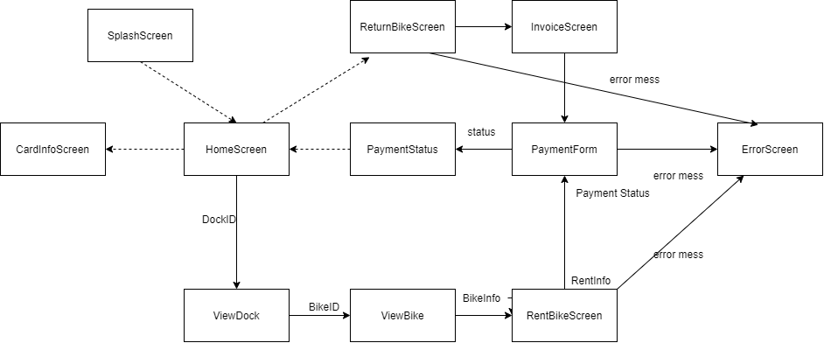

## Mô hình hóa dữ liệu

### Mô hình hóa mức khai niệm

*<E-R Diagram image and description of entities and relationships>*

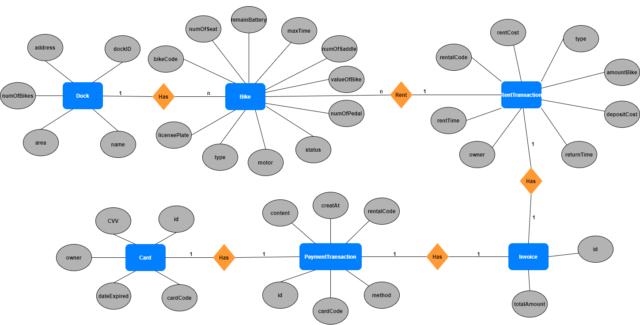

Các entity:

* Dock: Thực thể bãi gửi xe
* Bike: Thực thể xe đạp
* RentTransaction: Thực thể giao dịch thuê xe
* Invoice: Thực thể hóa đơn
* PaymentTransaction: Thực thể giao dịch thanh toán
* Card: Thực thể thẻ thanh toán

### Thiết kế cơ sở dữ liệu

#### Hệ quản trị cơ sở dữ liệu

DBMS: SQLite

SQLite không chỉ nhẹ, nhanh, phổ biến, không cần cài đặt, có độ tin cậy cao, đầy đủ tính năng, và là một engine cơ sở dữ liệu SQL; ngoài ra còn ổn định, không phụ thuộc vào nền tảng, tương thích ngược và hỗ trợ lâu dài

#### Mô hình logic dữ liệu

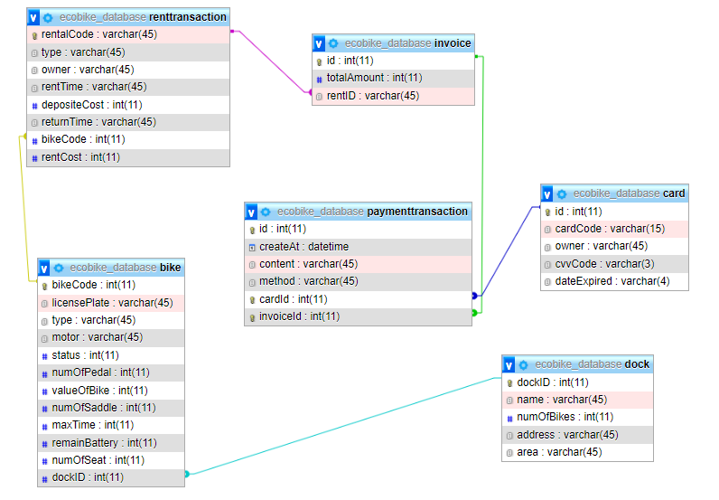

#### Mô hình dữ liệu vật lý

Dock:

|  |  |  |  |  |  |  |  |
| --- | --- | --- | --- | --- | --- | --- | --- |
| *#* | *PK* | *FK* | *Tên cột* | *Kiểu dữ liệu* | *Giá trị mặc định* | *Bắt buộc ?* | *Mô tả* |
| 1 | x |  | dockID | int(11) | NULL | Có | ID của bãi xe |
| 2 |  |  | name | varchar(45) | NULL | Có | Tên bãi xe |
| 3 |  |  | numOfBikes | int(11) | NULL | Có | Số xe trong bãi |
| 4 |  |  | address | varchar(45) | NULL | Có | Địa chỉ, khu vực của bãi xe |
| 5 |  |  | area | varchar(45) | NULL | Có | Diện tích bãi xe |

Card:

|  |  |  |  |  |  |  |  |
| --- | --- | --- | --- | --- | --- | --- | --- |
| *#* | *PK* | *FK* | *Tên cột* | *Kiểu dữ liệu* | *Giá trị mặc định* | *Bắt buộc ?* | *Mô tả* |
| 1 | x |  | id | int(11) | NULL | Có | ID của thẻ |
| 2 |  |  | cardCode | varchar(15) | NULL | Có | Mã thẻ |
| 3 |  |  | owner | varchar(45) | NULL | Có | Tên chủ thẻ |
| 4 |  |  | cvvCode | varchar(45) | NULL | Có | Mã CVV |
| 5 |  |  | dateExpired | datetime | NULL | Có | Ngày hết hạn |

RentTransaction:

|  |  |  |  |  |  |  |  |
| --- | --- | --- | --- | --- | --- | --- | --- |
| *#* | *PK* | *FK* | *Tên cột* | *Kiểu dữ liệu* | *Giá trị mặc định* | *Bắt buộc ?* | *Mô tả* |
| 1 | x |  | rentalCode | varchar(45) | NULL | Có | Mã thuê xe |
| 2 |  |  | type | varchar(45) | NULL | Có | Loại xe |
| 3 |  |  | owner | varchar(45) | NULL | Có | Người thuê xe |
| 4 |  |  | rentTime | datetime | NULL | Có | Thời gian thuê |
| 5 |  |  | depositCode | int(11) | NULL | Có | Tiền đặt cọc |
| 6 |  | x | bikeCode | int(11) | NULL | Có | Mã xe thuê |
| 7 |  |  | returnTime | datetime | NULL | Có | Thời gian trả xe |
| 8 |  |  | rentCost | int(11) | NULL | Có | Tiền thuê xe |

Bike:

|  |  |  |  |  |  |  |  |
| --- | --- | --- | --- | --- | --- | --- | --- |
| *#* | *PK* | *FK* | *Tên cột* | *Kiểu dữ liệu* | *Giá trị mặc định* | *Bắt buộc ?* | *Mô tả* |
| 1 | x |  | bikeCode | int(11) | NULL | Có | Mã xe |
| 2 |  |  | licensePlate | varchar(45) | NULL | Có | Biển số xe |
| 3 |  |  | type | varchar(45) | NULL | Có | Loại xe |
| 4 |  |  | motor | varchar(45) | NULL | Có | Loại động cơ |
| 5 |  |  | status | int(11) | NULL | Có | Trạng thái xe (0: đã được thuê, 1: chưa được thuê) |
| 6 |  |  | numOfPedal | int(11) | NULL | Có | Số bàn đạp |
| 7 |  |  | value | int(11) | NULL | Có | Giá trị của xe |
| 8 |  |  | numOfSaddle | int(11) | NULL | Có | Số yên xe |
| 9 |  |  | maxTime | int(11) | NULL | Có | Thời gian đi được tối đa (tính bằng giờ đối với xe điện) |
| 10 |  |  | remainBattery | int(11) | NULL | Có | Lượng pin còn lại (đối với xe điện) |
| 11 |  |  | numOfSeat | int(11) | NULL | Có | Số ghế ngồi |
| 12 |  | x | dockID | int(11) | NULL | Có | ID bãi đỗ xe |

Invoice:

|  |  |  |  |  |  |  |  |
| --- | --- | --- | --- | --- | --- | --- | --- |
| *#* | *PK* | *FK* | *Tên cột* | *Kiểu dữ liệu* | *Giá trị mặc định* | *Bắt buộc ?* | *Mô tả* |
| 1 | x |  | id | int(11) | NULL | Có | ID của hóa đơn |
| 2 |  |  | totalAmount | int(11) | NULL | Có | Tổng chi phí |
| 3 |  | x | rentalCode | int(11) | NULL | Có | Mã thuê xe |

PaymentTransaction:

|  |  |  |  |  |  |  |  |
| --- | --- | --- | --- | --- | --- | --- | --- |
| *#* | *PK* | *FK* | *Tên cột* | *Kiểu dữ liệu* | *Giá trị mặc định* | *Bắt buộc ?* | *Mô tả* |
| 1 | x |  | id | int(11) | NULL | Có | ID của giao dịch thanh toán |
| 2 |  |  | createAt | datetime | NULL | Có | Thời gian tạo giao dịch |
| 3 |  |  | content | varchar(45) | NULL | Không | Nội dung giao dịch |
| 4 |  |  | method | varchar(45) | NULL | CreditCard | Phương thức thanh toán |
| 5 |  | x | cardID | int(11) | NULL | Có | ID của thẻ |
| 6 |  | x | invoiceID | int(11) | NULL | Có | ID của hóa đơn |

## Non-Database Management System Files

## Thiết kế lớp

### Biểu đồ lớp tổng quan

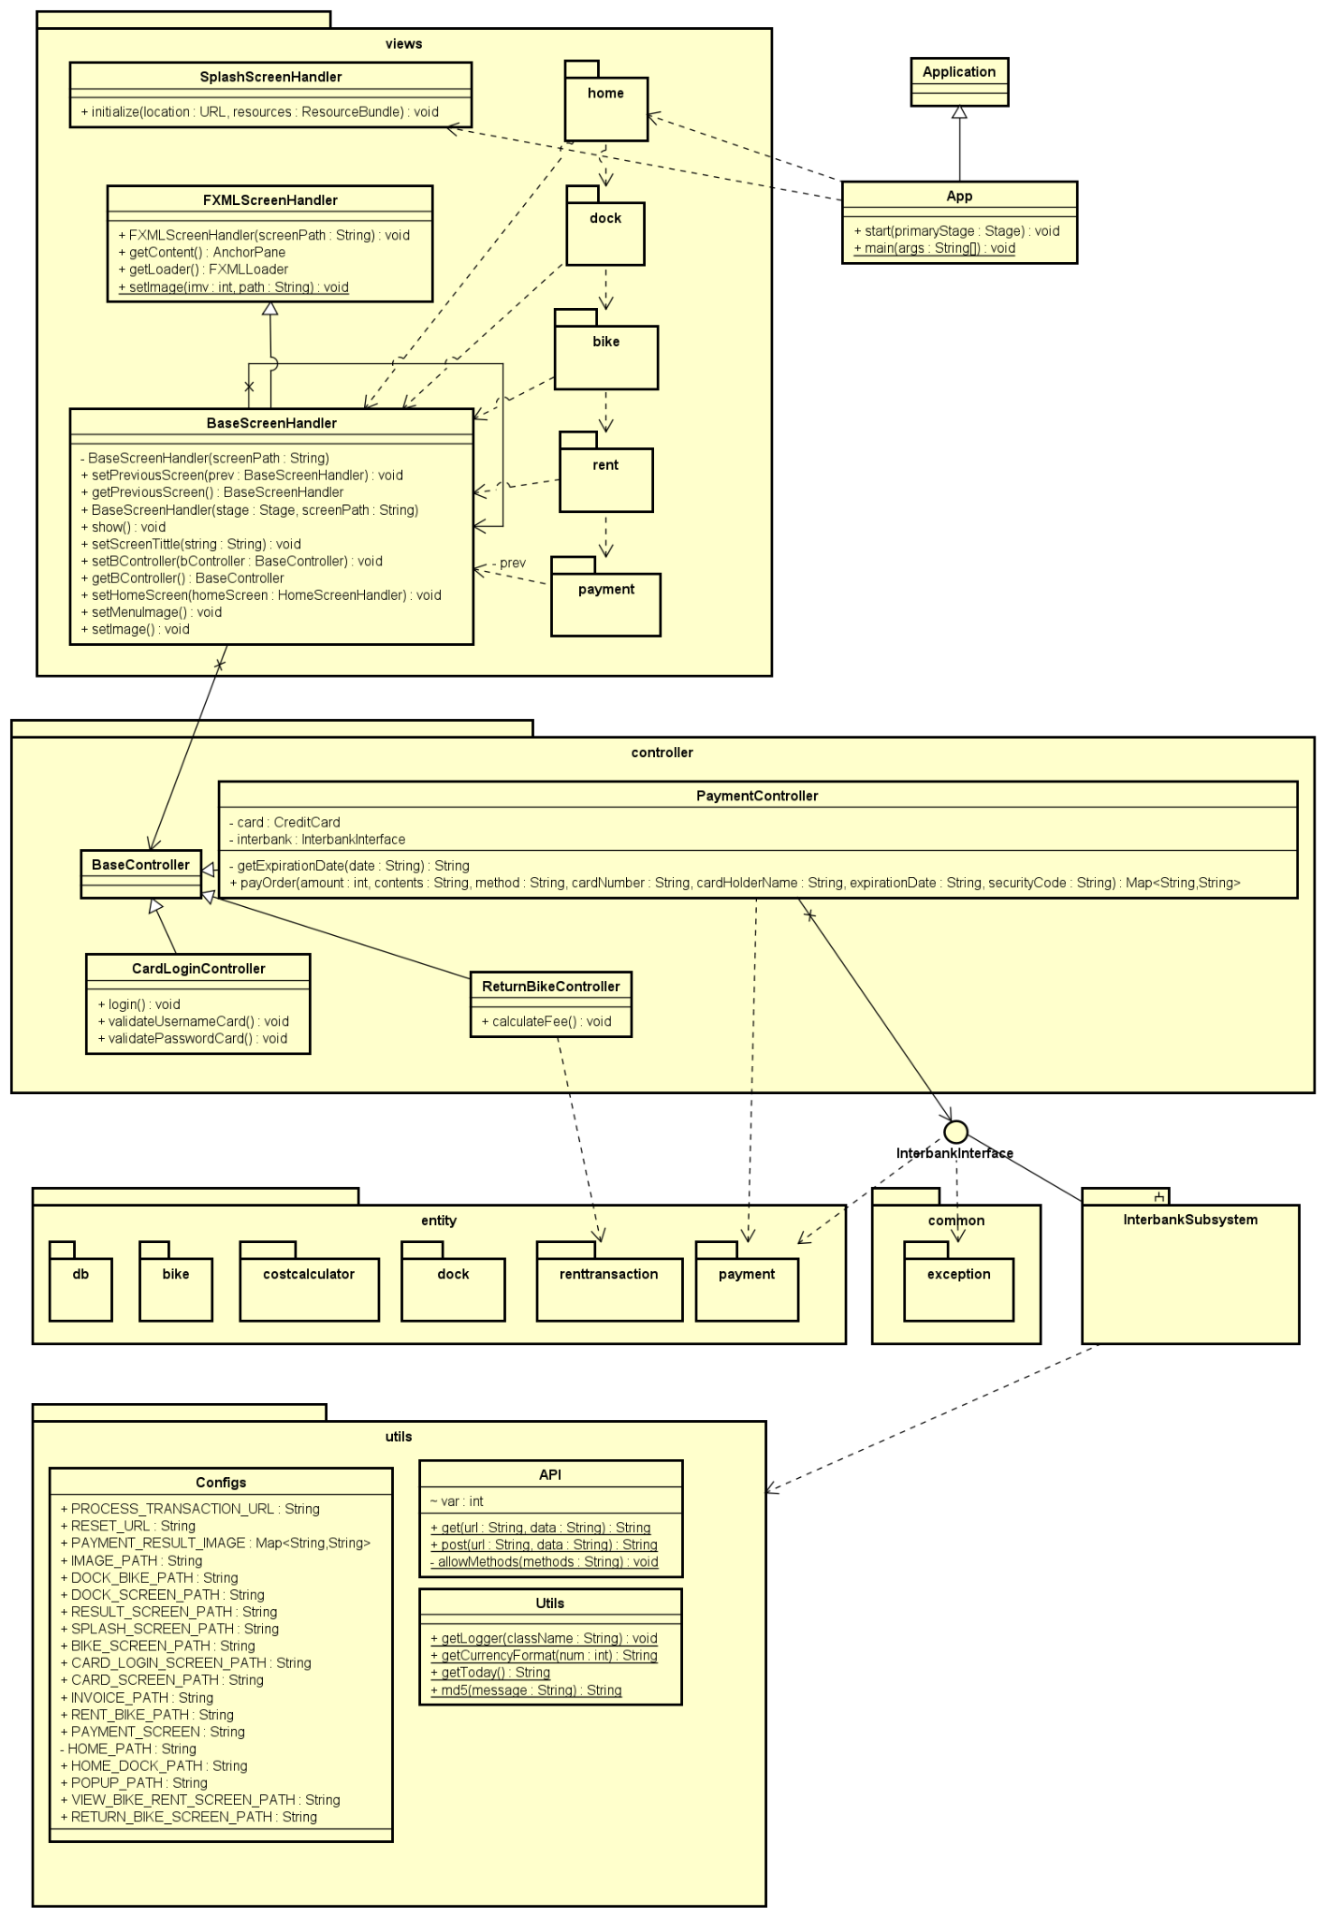

### Biểu đồ lớp tổng quan

#### Biểu đồ Interbank Subsystem

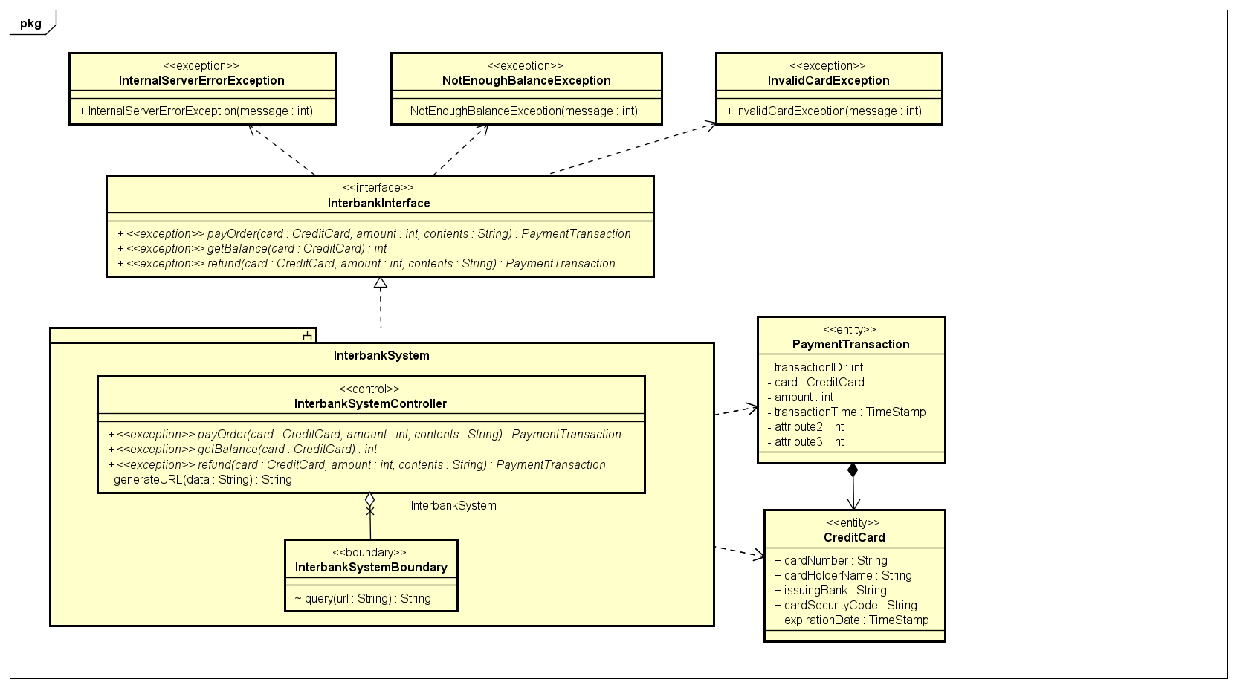

### Thiết kế chi tiết cho từng lớp

#### Lớp RentBikeController

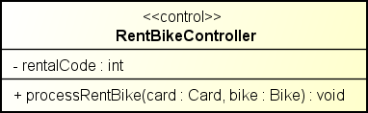

Xử lý các yêu cầu thuê xe được gửi về từ phía giao diện người dùng

Attribute

|  |  |  |  |  |
| --- | --- | --- | --- | --- |
| # | Name | Data type | Default value | Description |
| 1 | rentalCode | int | NULL | Mã thuê xe |

Operation

|  |  |  |  |
| --- | --- | --- | --- |
| # | Name | Return type | Description |
| 1 | processRentBike | NULL | Xử lý yêu cầu thuê xe |

Parameters:

* card: Chỉ thực thể thẻ dùng để thuê xe
* bike: Thực thể xe mà người dùng muốn thuê

#### Class ReturnBikeController

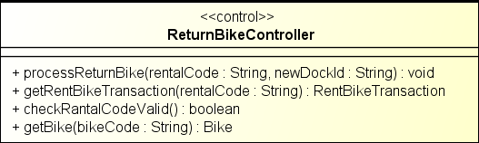

Xử lý các yêu cầu trả xe từ phía giao diện người dùng

Attribute

Không

Operation

|  |  |  |  |
| --- | --- | --- | --- |
| # | Name | Return type | Description |
| 1 | processReturnBike | NULL | Xử lý yêu cầu trả xe |
| 2 | getRentBikeTransaction | RentBikeTransaction | Lấy thông tin của ca thuê xe từ mã thuê xe |
| 3 | checkRentalCodeValid | Boolean | Mã thuê xe có hợp lệ ? |
| 4 | getBike | Bike | Lấy thông tin của xe từ mã xe |

Parameters:

rentalCode: Mã của ca thuê xe

newDockId: Mã của bãi xe mà người dùng trả xe về đó (có thể trả ở bãi khác bãi mượn xe)

bikeCode: Mã đại diện cho xe người dùng thuê

Method:

Không

#### Class PaymentController

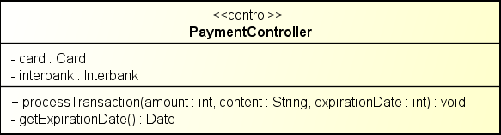

Xử lý các yêu cầu thanh toán được gửi về từ người dùng

Attribute

|  |  |  |  |  |
| --- | --- | --- | --- | --- |
| # | Name | Data type | Default value | Description |
| 1 | Card | Card | NULL | Mô tả thông tin của thẻ dùng để thanh toán |
| 2 | Interbank | Interbank | NULL | Cung cấp các hàm thực hiện chức năng thanh toan |

Operation

|  |  |  |  |
| --- | --- | --- | --- |
| # | Name | Return type | Description |
| 1 | processTransaction | NULL | Thực hiện xử lý yêu cầu thanh toan |
| 2 | getExpirationDate | Date | Lấy ra thông tin về ngày hết hạn của giao dịch thanh toán |

Parameters:

Amount: số tiền thanh toán

Content: Nội dung thanh toán

expirationDate: Ngày hết hạn của giao dịch thanh toán

#### Class BikeController

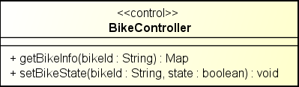

Xử lý các yêu cầu liên quan đến việc xem xe của người dùng

Attribute: Không

Operation

|  |  |  |  |
| --- | --- | --- | --- |
| # | Name | Return type | Description |
| 1 | getBikeInfo | Map | Lấy ra thông tin của xe |
| 2 | setBikeState | NULL | Thiết lập trạng thai của xe |

Parameters:

bikeId: Mã xe

state: Trạng thái của xe

#### Class DockController

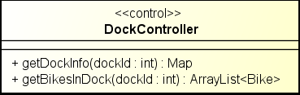

Xử lý các yêu cầu liên quan đến việc xem bãi xe của người dùng

Attribute: Không

Operation

|  |  |  |  |
| --- | --- | --- | --- |
| # | Name | Return type | Description |
| 1 | getDockInfo | Map | Lấy ra thông tin của bãi xe |
| 2 | setBikesInDock | NULL | Hiển thị danh sách các xe có trong bãi |

Parameters:

dockId: Mã bãi xe

#### Class RentBikeController

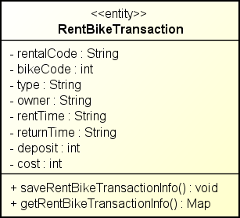

Attribute

|  |  |  |  |  |
| --- | --- | --- | --- | --- |
| # | Name | Data type | Default value | Description |
| 1 | rentalCode | String | NULL | Mã của ca thuê xe |
| 2 | bikeCode | String | NULL | Mã xe được thuê |
| 3 | Type | String | NULL | Loại |
| 4 | Owner | String | NULL | Tên chủ thuê xe |
| 5 | rentTime | String | NULL | Thời gian bắt đầu thuê xe |
| 6 | returnTime | String | NULL | Thời gian trả xe |
| 7 | Deposit | Int | NULL | Phí đặt cọc |
| 8 | Cost | Int | NULL | Phí thuê xe |

Operation

|  |  |  |  |
| --- | --- | --- | --- |
| # | Name | Return type | Description |
| 1 | saveRentBikeTransactionInfo | NULL | Lưu thông tin của giao dịch cho thuê xe |
| 2 | GetRentBikeTransactionInfo | Map | Lấy ra thông tin về giao dịch cho thuê xe |

Parameters:

Không

#### Class PaymentTransaction

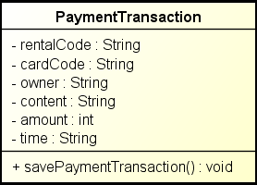

Attribute

|  |  |  |  |  |
| --- | --- | --- | --- | --- |
| # | Name | Data type | Default value | Description |
| 1 | rentalCode | String | NULL | Mã của ca thuê xe |
| 2 | cardCode | String | NULL | Mã thẻ |
| 3 | Owner | String | NULL | Tên chủ thẻ |
| 4 | Content | String | NULL | Nội dung giao dịch |
| 5 | Amount | Int | NULL | Giá trị giao dịch thanh toan |
| 6 | Time | String | NULL | Thời gian giao dịch |

Operation

|  |  |  |  |
| --- | --- | --- | --- |
| # | Name | Return type | Description |
| 1 | savePaymentTransaction | NULL | Lưu thông tin của giao dịch thanh toan |

Parameters:

Không

#### Class Dock

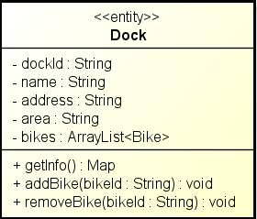

Attribute

|  |  |  |  |  |
| --- | --- | --- | --- | --- |
| # | Name | Data type | Default value | Description |
| 1 | dockId | String | NULL | Mã của bãi xe |
| 2 | Name | String | NULL | Tên bãi xe |
| 3 | Address | String | NULL | Địa chỉ bãi xe |
| 4 | Area | Float | NULL | Diện tích bãi xe |
| 5 | Bikes | ArrayList<Bike> | NULL | Danh sách các xe trong bãi |

Operation

|  |  |  |  |
| --- | --- | --- | --- |
| # | Name | Return type | Description |
| 1 | getInfo | Map | Lấy thông tin của bãi xe |
| 2 | addBike | NULL | Thêm xe vào bãi |
| 3 | removeBike | NULL | Xóa xe khỏi bãi |

Parameters:

bikeId: Mã định danh của xe

#### Class Bike

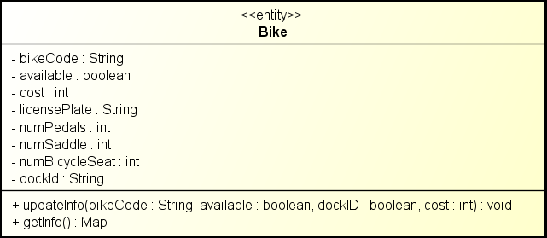

Attribute

|  |  |  |  |  |
| --- | --- | --- | --- | --- |
| # | Name | Data type | Default value | Description |
| 1 | bikeCode | String | NULL | Mã định danh của xe |
| 2 | Available | Bool | NULL | Xe có sẵn để phục vụ hay không |
| 3 | Cost | Int | NULL | Giá thành xe |
| 4 | licensePlate | String | NULL | Biển số xe |
| 5 | numPedal | Int | NULL | Số lượng bàn đạp |
| 6 | numSaddle | Int | NULL | Số lượng yên xe |
| 7 | numBicycleSeat | Int | NULL | Số lượng ghế sau |
| 8 | dockId | String | NULL | Mã bãi xe mà xe đang được đặt |

Operation

|  |  |  |  |
| --- | --- | --- | --- |
| # | Name | Return type | Description |
| 1 | getInfo | Map | Lấy thông tin của xe |
| 2 | updateInfo | NULL | Cập nhật các thông tin của xe |

Parameters:

bikeCode: Mã định danh của xe

available: Xe còn sẵn để thuê hay không

dockID: Mã định danh của bãi xe mà xe được đặt

cost: Giá thành xe

#### Class Card

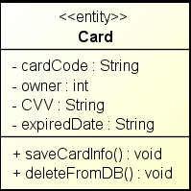

Attribute

|  |  |  |  |  |
| --- | --- | --- | --- | --- |
| # | Name | Data type | Default value | Description |
| 1 | cardCode | String | NULL | Mã thẻ |
| 2 | Owner | String | NULL | Tên chủ thẻ |
| 3 | CVV | String | NULL | Mã xác minh thẻ |
| 4 | expiredDate | String | NULL | Ngày hết hạn |

Operation

|  |  |  |  |
| --- | --- | --- | --- |
| # | Name | Return type | Description |
| 1 | saveCardInfo | NULL | Lưu thông tin của thẻ |
| 2 | deleteFromDB | NULL | Xóa thẻ khỏi DB |

Parameters:

Không

1. **Design Considerations**
2. ***Goals and Guidelines***

**Mục tiêu:**

* Mang lại trải nghiệm tốt cho người dùng
* Thời gian phản hồi của hệ thống thường ở mức 1s và chậm nhất là mức 2s (Khi thực hiện giao dịch)
* Mang lại cmar giác như đang dùng một sản phẩm thực tế

**Nguyên tắc:**

* Tuân thủ theo các nguyên tắc về convention (naming convention, coding convention, ...), các nguyên lý về OOP
* Các methods, class có javadoc đầy đủ
* Xem xét đến việc áp dụng các design pattern và chỉnh sửa, cải tiến để tuân theo các nguyên lý thiết kế, đảm bảo tính coupling và cohession ở mức vừa phải

1. ***Architectural Strategies***

* Programming Language: Java
* Database: SQLite
* Library: JavaFX, JUnit, OkHTTP, …
* Tái sử dụng code: Tái sử dụng subsystem Interbank của Project AIMS để kết nối, thực hiện giao dịch.
* Kế hoạch phát triển trong tương lai: Thiết kế thêm role của Admin với chức năng thêm xe, xóa xe, thêm bãi xe, kiểm soát giao dịch, quản lý người dùng, … làm cho hệ thống hoàn thiện và có thể áp dụng trong thưc tế
* Hệ thống có khả năng chống chịu lỗi và recovery

1. ***Coupling and Cohesion***

*Trong quá trình triển khai, nhóm nhận ra một số vấn đề về mặt coupling và cohesion như sau:*

* ***Coupling:***
* *Content Coupling: None*
* *Commons Coupling: None*
* *Control Coupling: None*
* *Stamps Coupling:*

|  |  |  |
| --- | --- | --- |
| Related modules | Description | Improvement |
| CostCalculator | Chỉ cần tham hệ số tiền của xe nhưng truyền vào cả xe | Thay tham số Bike bằng costScale |

* *Data Coupling: None*
* ***Cohesion:***
* *Coincidential Cohesion:*

|  |  |  |
| --- | --- | --- |
| Related modules | Description | Improvement |
| utils.Utils | Tất cả các hàm chức năng đặt trong một module | Tách ra thành các thành phần riêng biệt |
| utils.Configs | Có quá nhiều thành phần liên quan đến các module khác nhau đặt trong configs | Tách ra thành các lớp riêng biệt |

1. ***Design Principles***

*Đánh giá project theo SOLID:*

* *Single Responsibility Principle:*

|  |  |  |
| --- | --- | --- |
| Related modules | Description | Improvement |
| PaymentController, CardLoginController | Còn chứa các hàm validate nằm bên trong | Tách ra class Validate |

* *Open/Closed Pinciple: None*
* *Liskov Subsitution Principle: None*
* *Interface Segregation: None*
* *Dependency Inversion:*

|  |  |  |
| --- | --- | --- |
| Related modules | Description | Improvement |
| PaymentTransaction, Card | Đang bị phụ thuộc chặt chẽ vào nhau, khó mở rộng khi thêm nhiều hình thức thanh toán | Tạo một lớp abstract PaymentCard và để cho CreditCard kế thừa |

1. ***Design Patterns***

* *Strategy Pattern: Sử dụng strategy pattern ở trong costcalculator, class Strategy1 implements Interface RentCostCalculator*
* *Façade Pattern: Sử dụng interbank interface để tương tác đến Interbank, giảm thiểu tính phức tạp khi tương tác với Interbank*